2018年4月22日 星期日 小雨转中雨 16～26℃

益阳大通湖200MWp渔光互补发电项目

二期100MWp渔光互补发电项目情况说明：

* + - * 31/32区箱变、逆变设备接线5人；
      * 31/32箱变平台护栏焊接2人；
      * 36区箱变平台绑筋5人；
      * 38区立柱焊接2人，支架安装4人；组件安装12人
      * 44区组件安装6人；
      * 74区基础管桩打桩，桩机1台，钩机1台，测量3人，工人2人；
      * 75-2区支架安装11人；立柱焊接4人；抱箍安装8人；
      * 76区支架安装4人；汇流箱安装4人；
      * 77区桥架安装8人；
      * 78区组件安装10人；
      * 81区组件安装7人；
      * 82区立柱焊接4人；支架安装11人；
* 验收37-1区支架，存在问题：有3处檩条连接处不平直，4处螺丝未紧固到位；其它符合设计规范要求，允许进入下道工序。

二期现场共人112施工。

图片如下：

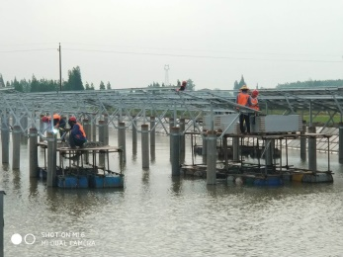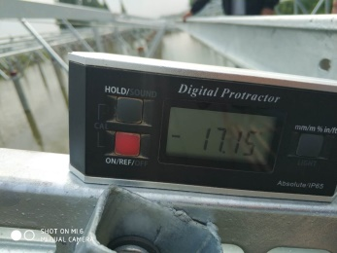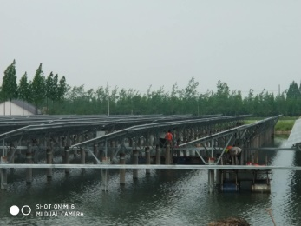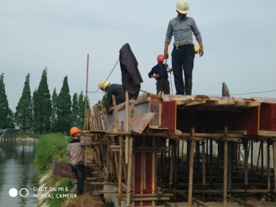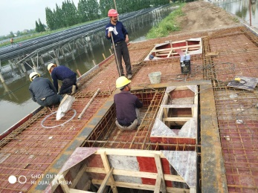

现场人员：张海龙、苏振峰、仵升靓。